2. Meepraten en meebeslissen
Wat is politiek
De meeste Nederlanders hebben wel ergens een mening over. Ze maken zich druk om allerlei onderwerpen die in onze samenleving spelen. Om onze samenleving te kunnen besturen, moeten er wel keuzes worden gemaakt. Daarbij moeten meningen zorgvuldig worden afgewogen.
Het maken van keuzes over het besturen van een samenleving, noem je politiek. Met de politiek worden ook alle mensen bedoeld die betrokken zijn bij het maken van deze keuzes. Iemand die zich bezighoudt met het maken van politieke keuzes is een politicus.

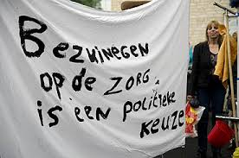
Meepraten en meebeslissen
In Nederland kan iedereen inspraak hebben in politieke besluiten die worden genomen. Inspraak hebben, betekent dat je mag mee praten en dat je je mening mag geven over problemen en kwesties in de samenleving. Er zijn verschillende manieren waarop je inspraak kunt hebben, je kunt bijvoorbeeld stemmen tijdens verkiezingen, actievoeren of de media inschakelen.
Politieke besluitvorming
Als we over politiek praten dan worden beslissingen genomen die voor mensen van belang zijn. Twee centrale vragen die de kern van politiek vormen:
- Wie krijgt wat, wie krijgt welke rechten, wie kan welk gedeelte van zijn belangen realiseren?
- Wie (op grond waarvan) heeft het recht om al deze beslissingen te nemen?
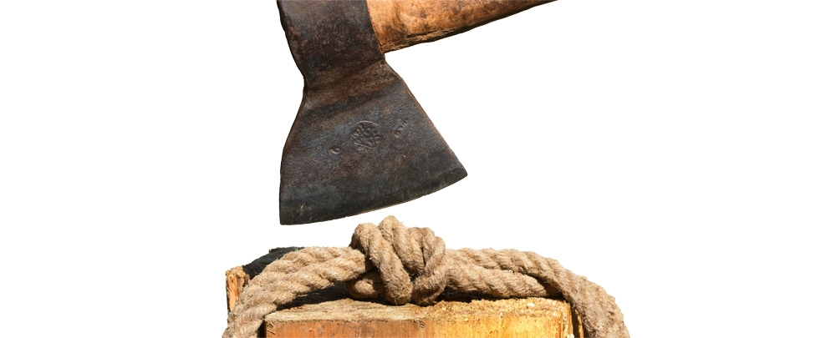
Het nemen van politieke beslissingen is geen eenvoudig proces. Er moet altijd rekening worden gehouden met de verschillende meningen en opvattingen die in de samenleving leven. Er zijn verschillende modellen om het proces van politieke besluitvorming duidelijk te maken. Een daarvan is het systeemmodel van de Amerikaanse politicoloog David Easton. Het systeemmodel geeft een schematisch beeld hoe politieke besluiten tot stand komen en wie daarin een rol spelen. Ander model voor politieke besluitvorming is het barrièremodel. Het is minder abstract en praktischer. Het gaat er van uit dat er 4 hobbels (barrières) overwonnen moeten worden voordat een wens in een daad is omgezet.

Het systeemmodel:
Een handig hulpmiddel om het ingewikkelde politieke bedrijf beter te kunnen begrijpen, maar werkelijkheid is veel gecompliceerder.
Volgens het systeemmodel vindt het proces van politieke besluitvorming in 4 fasen plaats:
* invoer of input
* omzetting of conversie
* uitvoer of output
* terugkoppeling of feedback

Weergegeven in een schema
SYSTEEMMODEL
POORTWACHTERS
UITVOER
OMZETTING
INVOER
Fase
*ambtenaren
* adviesorganen
* regering en parlement
* pressiegroepen
* massamedia
* politieke partijen
* burgers
* pressiegroepen
* massamedia
* politieke partijen
* ministers
* ambtenaren
Actoren
* eisen
* wensen
* behoeften

* besluiten
* wetten
* maatregelen
* agendavorming
* beleidsvoorbereiding
* beleidsbepaling
Inhoud

TERUGKOPPELING
OMGEVINGSFACTOREN

Het systeemmodel in de praktijk: het homohuwelijk
Invoerfase: Lange tijd was het alleen mogelijk voor een man en een vrouw om met elkaar te trouwen. Hier kwam steeds vaker kritiek op vanuit de samenleving. Veel mensen vonden dat het huwelijk moest worden opengesteld voor personen van hetzelfde geslacht. Ze vonden het discriminerend dat homoseksuele stellen niet met elkaar konden trouwen.
Omzettingsfase: Het idee werd opgepikt door de politiek. Politici gingen met elkaar in discussie over de vraag of de wet over het huwelijk moest worden aangepast. Door een aanpassing van de wet zouden ook homoseksuele stellen kunnen trouwen. Sommige politici waren vanwege hun geloofsovertuiging tegen aanpassing van de wet. Andere politici vonden de huidige wet discriminerend en stemden voor een aanpassing van de wet. De voorstanders waren uiteindelijk in de meerderheid: er werd besloten dat de wet moest worden aangepast.
Uitvoerfase: Op 1 april 2001 trad de aangepaste wet in werking. Vanaf die datum konden ook twee mannen of twee vrouwen met elkaar trouwen. Nederland werd door deze wet het eerste land ter wereld waar mannen met mannen en vrouwen met vrouwen konden trouwen

Het barrièremodel
Het barrièremodel gaat ervan uit dat er een aantal barrières of hordes zijn in het politieke proces. Deze barrières moeten eerst worden genomen om van een idee tot een politiek besluit te komen, in het politieke proces kun je vier barrières zien:
- het zoeken van steun in de samenleving voor het idee;
- het zoeken van politieke steun voor het idee;
- het vinden van een politieke meerderheid voor het idee;
- de uitvoering van het idee.
De eerste barrière is het zoeken van steun in de samenleving. Een idee heeft steun uit de samenleving nodig om te worden opgepikt door de politiek. Je moet medestanders vinden voor jouw idee. Als je via de media steun zoekt voor een idee, zal het idee eerder worden opgepikt door andere mensen.
De tweede barrière is het zoeken van politieke steun. Politici moeten het idee oppikken en steunen. De maatschappelijke kwestie wordt dan een politieke kwestie.
De derde barrière is het vinden van een politieke meerderheid. Dat betekent dat meer dan de helft van de politici in het parlement het idee moet steunen. Het idee kan anders niet worden omgezet in een wet of regel.
De vierde barrière is de uitvoering van het besluit. Ook moet worden gecontroleerd of het besluit op de juiste manier wordt uitgevoerd.
Het barrièremodel in de praktijk: het rookverbod in de horeca
Barrière 1: De anti-rokersorganisatie Clean Air Nederland wist begin 2006 in korte tijd 60.000 handtekeningen te verzamelen. Met steun uit de samenleving probeerde de organisatie het idee van rookvrije horeca op de politieke agenda te zetten.
Barrière 2: Het idee om een rookverbod in te voeren, kwam op de politieke agenda te staan. Politieke partijen begonnen over het idee te discussiëren en onderzochten de mogelijkheid om een rookverbod in te voeren.
Barrière 3: Een politieke meerderheid in het parlement was voor de invoering van een rookverbod in de horeca. Het rookverbod kon worden ingevoerd.
Barrière 4: Op 1 juli 2008 werd het rookverbod ingevoerd. In openbare gebouwen mocht vanaf die datum niet langer gerookt worden. Ook in cafés en restaurants werd roken verboden. Alleen in speciale rookruimtes die horeca-eigenaren zelf moeten creëren, mocht sindsdien worden gerookt.

Kennischeck
Inspraak | De mogelijkheid om mee te praten en je mening te geven in de politiek.
Politicus | iemand die betrokken is bij het maken van keuzes over het besturen van een samenleving.
Politiek | Het maken van keuzes over het besturen van een samenleving en alle mensen die betrokken zijn bij het maken van die keuzes.

